**KŐSZEG VÁROS**

**SPORTFEJLESZTÉSI KONCEPCIÓJA**

**2022-2030**



**„A sport nemcsak testnevelés, hanem a léleknek is az egyik legerőteljesebb nevelőeszköze.”**

**Szent- Györgyi Albert**

**TARTALOM**

I. BEVEZETŐ 3

II. JOGSZABÁLYI HÁTTÉR 3

III. AZ EURÓPAI UNIÓ ÉS A SPORT 4

IV. AZ ÖNKORMÁNYZAT SPORTPOLITIKÁJÁNAK CÉLJAI 6

V. A CÉLOK ELÉRÉSÉNEK LEGFONTOSABB ESZKÖZEI 6

VI. A SPORT TERÜLETEI, A KŐSZEGI SPORTÉLET AKTUÁLIS HELYZETE 7

VI.1. Gyermek- és ifjúsági sport 7

VI.2. Versenysport 9

VI.2.1. Fitt-Box Ökölvívó Egyesület 9

VI.2.2. Kőszegfalvi Sportegyesület 10

VI.2.3. Kőszegi Lóránt Gyula Futball Club 10

VI.2.4. Kőszegi Sportegyesület 16

VI.2.5. Kőszegi Triatlon és Úszó Klub 20

VI.2.6. Kőszeg-Wink Padlóhoki Sport Club 21

VI.3. Szabadidősport 22

VI.3.1. Kőszegi Sporthorgász Egyesület 22

VI.3.2. Természetjárás 23

VI.3.3. Kerékpározás 24

VI.3.4. Tánccsoportok 24

VI.3.5. Kőszeg, a sportversenyek városa 24

VI.3.6. Egyebek 25

VII. A HELYI SPORTTÁMOGATÁSOK, ELISMERÉSEK RENDSZERE 25

VIII. ÖSSZEGZÉS 26

# **I. BEVEZETŐ**

Magyarország Alaptörvénye Szabadság és felelősség fejezetének XX. cikk (1) bekezdésében alapvető jogként szerepel a testi és lelki egészséghez való jog. A sport egyik legfontosabb eszköze az egészségvédelemnek, az egészséges életmódnak, a rekreációnak, a hasznos szabadidőeltöltésnek. Kőszeg Város Önkormányzata számára kiemelten fontos a város lakosságának egészsége, ezért lehetőségeihez mérten támogat minden olyan sport tevékenységet és kezdeményezést, ami a város lakóinak közérzetét javítja, az itt élők hasznos szabadidejének eltöltését támogatja, valamint a versenysport eredményessége révén Kőszeg hírnevét öregbíti. Mindannyiunk közös felelőssége, hogy a város lakosságának egészségi állapota, edzettségi szintje a jövőben is megmaradjon, vagy ha lehetséges javuljon.

# **II. JOGSZABÁLYI HÁTTÉR**

1. Magyarország Alaptörvénye Szabadság és felelősség fejezetének XX. cikk (1) bekezdése alapján „Mindenkinek joga van a testi és lelki egészséghez. Ezen jog érvényesülését Magyarország genetikailag módosított élőlényektől mentes mezőgazdasággal, az egészséges élelmiszerekhez és az ivóvízhez való hozzáférés biztosításával, a munkavédelem és az egészségügyi ellátás megszervezésével, **a sportolás és a rendszeres testedzés támogatásával,** valamint a környezet védelmének biztosításával segíti elő.”
2. A sportról szóló 2004. évi I. törvény 55.§-a fogalmazza meg a helyi önkormányzatok sporttal kapcsolatos feladatait. Ezen rendelkezés alapján az önkormányzat meghatározza a helyi sportfejlesztési koncepciót, együttműködik a helyi sportszervezetekkel, sportszövetségekkel, fenntartja és működteti a tulajdonában lévő sportlétesítményeket, támogatja az iskolai testnevelés és sporttevékenység gyakorlása feltételeinek megteremtését, támogatja továbbá az iskolai sportkörök működéséhez, vagy az ezek feladatait ellátó diáksport-egyesületek feladatainak zavartalan ellátásához szükséges feltételek megteremtését. A10.000 főnél nagyobb lakosságszámmal rendelkező önkormányzatoknak rendeletben kell meghatározniuk a helyi adottságoknak megfelelően a sporttal kapcsolatos feladatokat, illetve kötelezettségeket, valamint a költségvetésükből a sportra fordítandó összeget.
3. Magyarország helyi önkormányzatairól szóló 2011. évi CLXXXIX. törvény 13. § (1) bekezdés 15. pontja alapján a helyi önkormányzatok által ellátandó feladatok közé tartozik különösen a sport és ifjúságügy.
4. A gyermekek, tanulók köznevelési intézményben történő sportolását részletesen a köznevelésről szóló 2011. évi CXC. törvény (Köznev. tv.) határozza meg. Ezen jogszabály a köznevelési intézményeknek kötelezően előírt feladatai által, az iskolákban kötelezően előírt testnevelési órák száma útján biztosítja a gyermekek, tanulók rendszeres sportolását, ezáltal hozzásegítve őket a testi-lelki egészség megőrzéséhez, a sportolás szeretetéhez.
5. Kőszeg Város Önkormányzata Képviselő-testületének a helyi sportélet támogatásáról szóló 15/2022. (IX.30.) önkormányzati rendelete meghatározza a sporttal kapcsolatosan kötelezően ellátandó feladatokat, meghatározza a sportlétesítmények működtetésének szabályait, a helyi szervezetekkel való együttműködést, a sporttámogatások mértékét, formáit.

# **III. AZ EURÓPAI UNIÓ ÉS A SPORT**

Az Európa Tanács Miniszteri Bizottsága 2001. május 16-án REC (92) 13. és REC (92) 14. számmal ajánlásokat fogadott el a tagállamok számára az átdolgozott Európai Sport Chartáról, valamint a Sport Etikai Kódexről. A dokumentumok megalkotása azzal a szándékkal történt, hogy támogassa mindazokat a lehetőségeket, amelyek révén a kreatív tevékenységekkel, rekreációs célkitűzésekkel a sport hozzájárulhat az egyéni és társadalmi fejlődéshez, valamint, hogy előmozdítsa a sportteljesítmények javítása érdekében végzett folyamatos munkát szem előtt tartva, hogy a testmozgás elősegíti az egyének fizikai és szellemi egészségének megerősítését.

A sport amellett, hogy testi és szellemi jóléthez segít, közösségeket is közel hoz egymáshoz.

### **III.1. Az Európai Sport Charta célja**

1. Minden egyén számára lehetővé kell tenni a sportolást:
2. valamennyi fiatal számára lehetőséget kell biztosítani a testnevelési oktatásban való részvételre és arra, hogy az alapvető sporttképességekre szert tehessen
3. mindenki számára biztosítani kell biztonságos és egészséges környezetben a sportolási és rekreációs lehetőséget;

és együttműködésben a megfelelő sportszervezetekkel:

1. amennyiben kívánja és rendelkezik az ahhoz szükséges képességekkel, mindenki számára biztosítani kell a lehetőséget sportteljesítményének javításához, egyéni teljesítménye maximum szintjének eléréséhez, és/vagy a társadalmi elismerés kivívásához.
2. Védeni és fejleszteni kell a sport erkölcsi és etikai alapjait, a sporttevékenységben résztvevők emberi méltóságát és biztonságát, megvédve a sportot és a sportolókat minden politikai, kereskedelmi, pénzügyi manipulációtól, megalázó és méltóságot sértő gyakorlattól, a doppingszerek használatától, valamint a szexuális jelllegű visszaélésektől, különösen ami a gyermekek, a fiatalok, a nők zaklatását illeti.

### **III.2. A Sport Etikai Kódexe célja**

1. A kódex alapelve, hogy a fair play által képviselt etikai elvek nem önkéntes választáson alapulnak, hanem szerves alkotórészei minden sporttevékenységnek, sportpolitikának és sportirányításnak, és hogy a fair play eszméjét a sporttevékenység minden szintjén érvényesíteni kell, a rekreációtól a versenysportig.
2. A kódex szilárd etikai keretet nyújt a modern társadalom azon hatásainak leküzdésére, amelyek aláaknázzák a sport hagyományos alapjait: a fair play-re, a sportbarátságra, az önkéntességre épített alapokat.
3. A kódex a gyermekek és a fiatalok sportszerűségére helyezi a hangsúlyt, felismerve azt, hogy a ma gyermekei és ifjai a holnap felnőttjei és sportsztárjai. A kódex azonban megcélozza azokat az intézményeket és felnőtteket is, akik közvetlen és közvetett módon hatással vannak az ifjúság sporttevékenységére.
4. A kódex foglalkozik a fiataloknak és a gyermekeknek azon jogával, hogy sporttevékenységet fejthessenek ki és élvezhessék azt, valamint az intézményeknek és a felnőtteknek azon kötlezettségeivel, hogy a fair play-t elősegítsék és biztosítsák ezen jogok tiszteletben tartását.

### **III.3. Magyar Olimpiai Bizottság (MOB)**

A Magyar Olimpiai Bizottság (továbbiakban: MOB) 1995. december 19-én - a világon hatodikként - alakult meg, mely egy ma is működő civil szervezet és kiemelkedő szerepet játszik a magyar sportéletben.

A MOB a Nemzetközi Olimpia Bizottság által kizárólagos nemzeti olimpiai bizottságként elismert, az olimpiai mozgalommal kapcsolatos szervezett versenysporttal összefüggő, országos feladatokat ellátó köztestület, melyet a Fővárosi Törvényszék tart nyilván. A MOB működésének részletes szabályait a közgyűlés által elfogadott alapszabály határozza meg. A MOB feladatai szerteágazók.

1. Az olimpiai mozgalom területén többek között fejleszti az olimpiai mozgalmat, ápolja az olimpiai eszmét, védi az olimpiai jelképeket, szimbólumokat, gondoskodik a sportágak és a sportolók nevezéséről és sportszakemberek akkreditálásáról az olimpiai eseményekre.
2. Utánpótlás-nevelés feladatai keretében szakmai javaslatot tesz a magyar sport utánpótlás-nevelési koncepciójára, valamint szakmai programjára, sportszakmai javaslatot tesz a tehetséggondozó, élutánpótlás-nevelő programokra és a sportiskolai programra.
3. Stratégiai jellegű feladatai keretében többek között együttműködik a sportpolitikáért felelős miniszterrel és további sportköztestületekkel, az olimpiai mozgalom eszményének jegyében segíti az ifjúság testi, erkölcsi és kulturális nevelését, felvilágosító kampánnyal és más eszközökkel támogatja a tisztességes játék (fair play) szellemében való versenyzést.
4. Sportigazgatási feladatai körében javaslatot tesz a sportpolitikáért felelős miniszter részére az olimpiai mozgalommal kapcsolatos szervezett versenysporttal összefüggő kormányzati intézkedések, szabályozási koncepciók megtételére, véleményezi az olimpiai mozgalommal kapcsolatos szervezett versenysporttal összefüggő jogszabálytervezeteket.

A MOB céljai, feladatai

1. az Olimpiai Mozgalom és az egyetemes magyar sport fejlesztése, előmozdítása és védelme az Olimpiai Chartával és a magyar törvényekkel összhangban
2. az olimpiai eszme ápolása és népszerűsítése, az Olimpiai Mozgalom erősítése, különösen a fiatalok körében
3. hozzájárul a sport sajátos eszközeivel a fiatal nemzedékek fizikai, szellemi és erkölcsi neveléséhez, a környezetvédelem, a fenntartható fejlődés, a környezettudatos magatartás elsajátításához, elősegítve egy békés, jobb világ és egészséges társadalom megteremtését, a kölcsönös tiszteletet, a szolidaritás és a becsületes játék szellemében
4. ösztönözi a versenysport, a szabadidősport, a fogytékkal élők sportja, a diáksport fejlesztését
5. az állami sportirányítással, az országos sportági szakszövetségekkel és országos sportági szövetségekkel, sportszervezetekkel, örnkormányzatokkal együttműködve elősegíti a sportolók Olimpiai Játékokra és a Nemzetközi Olimpiai Bizottság által elismert sporteseményekre való felkészülését és azokon való részvételt
6. az Olimpiai Charta vonatkozó rendelkezéseivel összhangban azon dolgozik, hogy Magyarország a jövőben a Nemzetközi Olimpiai Bizottság által elismert sporteseménynek otthont adjon és a világ oilmpiai világának házigazdája legyen.

# **IV. AZ ÖNKORMÁNYZAT SPORTPOLITIKÁJÁNAK CÉLJAI**

A koncepció kiemelt célja, hogy bemutassa a városban lévő sportélet jelenlegi helyzetét, a sportkínálatot, továbbá, hogy meghatározza a jövőben a sport területén elérni kívánt célokat, továbbá, hogy a szükséges változtatásokra, fejlesztési célokra rávilágítson.

Kőszeg Város Önkormányzatának Képviselő-testülete a helyi sportügyek érdekében:

1. éves költségvetésében meghatározza a sportcélú támogatások összegét,
2. bizottságot működtet, melynek többek között feladata a sport témájú ügyek, előterjesztések megtárgyalása,
3. az önkormányzat jelen koncepció megalkotásával eleget tesz a sportról szóló 2004. évi I. törvényben megfogalmazott kötelezettségének,
4. a helyi sportéletről szóló rendeletet alkotott,
5. szabályzatot alkotott, mely szabályzat célja a jó tanuló és jó sportoló diákok teljesítményének elismerése.

Az önkormányzat kiemelt feladata a főbb irányelvek kijelölése, meghatározása, a város sportéletének elemzése, a jogszabályi háttér, a szakpolitikai iránymutatások meghatározása. Az önkormányzat által kiemelten kezelt feladatok figyelembevételével meghatározza a következő, középtávú időszakra vonatkozó célokat, melyek:

1. Az óvodai testnevelés feltételrendszerének és a megvalósításhoz szükséges szakmai erőforrásoknak a fejlesztése
2. Az általános iskolai testnevelés minőségi fejlesztése, a diáksport szervezettebbé tétele és a térségi diáksport versenyrendszer fejlesztése
3. A város tulajdonában lévő sportlétesítmények lakosság és sportszervezetek igényeit is kielégítő hasznosítása és fejlesztése a pályázati és sporttámogatási források maximális bevonásával. A létesítmények kihasználása, üzemeltetése és fejlesztése érdekében a funkciók megtartása mellett lehetőség van magánpartnerek bevonására, kölcsönösen előnyös együttműködések megkötésére is.
4. A szabadidősport irányításának, feltételrendszerének és szervezeti felépítésének megszervezése
5. A minőségi él- és versenysport lehetőség szerinti támogatása
6. Az egyre nagyobb igénnyel jelentkező gyógytestnevelési rendszer kialakítása, esélyegyenlőség biztosítása
7. Kőszeg város sportéletének finanszírozásához szükséges gazdasági alapok megteremtése oly módon, hogy a finanszírozás biztosítsa a sportélet hosszú távú fenntartását és fejlesztését
8. A sportolás feltételeinek javítása, további sportolási lehetőségek teremtése
9. A versenysport, a mindennapos testedzés, szabadidősport támogatása
10. Az együttműködés kultúrájának erősítése a feladatellátásban az önkormányzat, az intézmények, a vállalkozások, a civil szervezetek, egyházak és a lakosság között
11. Határon átívelő, testvérvárosi sportkapcsolatok erősítése
12. A sportkultúra fejlesztése, erősítése, a kőszegi sporthagyományok ápolása

# **V. A CÉLOK ELÉRÉSÉNEK LEGFONTOSABB ESZKÖZEI**

1. A sport, az oktatás, az egészségügy, valamint a civilszféra tevékenységének összehangolása
2. Infrastrukturális felzárkózás, Kőszeg sportmúltjához méltó intézményi, tárgyi, technikai háttér megteremtése
3. Kiemelt feladat a sportolási lehetőségek biztosítása a városban élő sportolni vágyó helyi lakosok és az idelátogatók részére
4. További intézkedések az esélyegyenlőség megteremtése érdekében, szélesebb körű hozzáférés biztosítása

# **VI. A SPORT TERÜLETEI, A KŐSZEGI SPORTÉLET AKTUÁLIS HELYZETE**

A kisgyermekek óvodában történő mozgásának, a diákok iskolai testnevelésének, a gyermekek illetve felnőttek részévtelével létrejött egyesületeknek, kluboknak mind nagy szerepe van Kőszeg város sportkultúrájának alakításában. Kőszegen rendkívül sokféle sportágban próbálhatják ki magukat kicsik és nagyok, szabadidős elfoglaltságként és versenyszinten egyaránt.

## **VI.1.** **Gyermek- és ifjúsági sport**

Már óvodás korban is kiemelet figyelmet kell, hogy kapjon a megfelelő testmozgás. Az óvodás korú gyermekeknek igen nagy a mozgásigényük, így fontos, hogy az óvodában is – ahol napjuk nagyrészét töltik- lehetőséget kapjanak erre, hiszen ez szükséges a megfelelő testi, lelki fejlődéshez. A mozgásnak nagy szerepe van ebben az életkorban bizonyos képességek kialakulásában, segíti a gyermekek motorikus képességeit, koncentrációját, labdaérzékét.

Az önkormányzat fenntartásában lévő Kőszeg Meseváros Óvoda és Bölcsőde, valamennyi Kőszegen található óvodai telephelye rendelkezik tornaszobával. Az alábbi telephelyeken valósul meg a gyermekek nevelése:

* Kőszeg Meseváros Óvoda és Bölcsőde székhelyóvoda, Kőszeg, Várkör 42.
* Kőszeg Meseváros Óvoda és Bölcsőde Felsővárosi Tagóvodája, Kőszeg, Bajcsy-Zsilinszky u. 25.
* Kőszeg Meseváros Óvoda és Bölcsőde Kőszegfalvi Tagóvodája, Kőszeg, Kőszegfalvi út 50.
* Kőszeg Meseváros Óvoda és Bölcsőde Újvárosi Tagóvodája, Kőszeg, Deák F. u. 2.

**Kőszeg Meseváros Óvoda és Bölcsőde székhelyóvodájának** tornaszobája egyidejűleg kb.12 fő óvodás gyermek testnevelésére alkalmas. A tornaszoba lehetőséget biztosít a gyógypedagógusok számára a sajátos nevelési igényű gyermekek mozgásfejlesztésére is. A tornaszoba mellett a gyermekeknek az udvaron is rendelkezésre áll több mozgásfejlesztő eszköz, mint a mászóvár, egyensúlyozó gerenda, fészekhinta stb. A jövőbeni tervek között szerepel többek között kosárlabdapalánk felszerelése, mezítlábas taposóösvény kialakítása, kisebbeknek való mászóka, valamint kisebb méretű focikapuk beszerzése.

**Kőszeg Meseváros Óvoda és Bölcsőde Felsővárosi Tagóvodájában** pályázat segítségével jól felszerelt tornaszoba kialakítására került sor, az eszközállomány bővítése pedig folyamatosan történik. Többek között rendelkezésre áll a gyermekek számára bordásfal, ugrózsámolyok, tornaszőnyegek, babzsákok, karikák stb. A Bozsik- program keretében a nagycsoportos fiúk heti egy alkalommal ovis focin vehetnek részt. Az óvodához nagy területű füves udvar tartozik, ahol kiváló lehetőség nyílik a gyermekek számára a szabadban történő mozgásra. Az udvaron kialakításra került egy KRESZ park, mely a gyermekek mozgástudatosságát erősíti szabályok betartása mellett. A jövőbeli tervek között a KRESZ park felfestésének javítása szerepel.

A Felsővárosi Tagóvoda kiemelt szerepet tulajdonít a sportolásnak, a gyermekeket a jégpályára is elviszik korcsolyázni, valamint külső szakemberek igénybevételével birkózás oktatás is folyik.

**Kőszeg Meseváros Óvoda és Bölcsőde Kőszegfalvi Tagóvodájában** a tornaszoba mérete egyszerre csupán 5-6 gyermek foglalkoztatását teszi lehetővé, azonban jól felszerelt. Az óvoda előkertjében a gyermekek nagy örömére rendelkezésre áll egy szánkódomb, melyet, ha az időjárás lehetővé teszi nagyon szívesen használnak. Az udvari eszközök között szerepel többek között trambulin, csúszda, hinta. A jövőbeni tervek között a jelenlegi udvar megnagyobbítása szerepel, mely után egy KRESZ park vagy egy betonos „gurulótér” kiépítésére kerülhet sor.

**Kőszeg Meseváros Óvoda és Bölcsőde Újvárosi Tagóvodájában** a jól felszerelt tornaszoba mellett az udvaron is van sportolási lehetőség. A jövőbeni tervek között egy multifunkcionális „Ovi-foci” pálya kialakítása, valamint mezítlábas ösvény kialakítása szerepel.

**Kőszeg Meseváros Óvoda és Bölcsőde Kincses sziget Bölcsődéje**, (Kőszeg, Bajcsy-Zsilinszky u. 25.) tornaszobával nem rendelkezik, azonban a gyermekek mozgásigényének kielégítése a csoportszobákban, valamint az udvaron megtörténik. A szabadban biztosított a gyermekek számára a kúszás, mászás, bújás, műanyag motorral való közlekedés, valamint a labdajátékok. A kisgyermekeknek a versekre, mondókákra, énekekre végzett mozgás különösen nagy örömet okoz.

Így ezekkel a játékos feladatokkal igyekeznek a nevelők megszerettetni a kisgyermekekkel a mozgást, mely ebben az életkorban kiemelten fontos a harmonikus mozgásfejlődés érdekében.

Az Európai Charta értelmében a fizikai fittség elérése érdekében a fiatalokat ösztönözni kell a sportolásra. Minden gyermek számára biztosítani kell, hogy a sportoláshoz megfelelő program, idő és létesítmény álljon rendelkezésre. A sportoláshoz, az egyes sportok megfelelő elsajátításához biztosítani kell az oktatás minden szintjén a szakképzett testnevelő tanárokat.

Magyarország a fentiek biztosítása érdekében, a Köznev. tv.-ben foglaltak szerint a tanulók számára heti 5 kötelező testnevelés órát ír elő. 2012-től felmenő rendszerben került bevezetésre az iskolákban ez az óraszám, amit a gyermekek mozgásszegény életmódja is indokolt. Az intézkedéstől hosszú távon a szakértők azt várják, hogy egészségesebb magyar generáció nő fel, akiknek igénye lesz a mindennapi mozgásra. A cél tehát hosszú távon az egészséges életmódra nevelés és a mozgás megszerettetése.

Összességében elmondható, hogy Kőszegen a tanulók számára a megfelelő sportoláshoz adottak a lehetőségek. Az intézményvezetők beszámolója alapján képet kaptunk az egyes iskolákban lévő tornatermek, sportolásra alkalmas egyéb helyiségek állapotáról, valamint a sporteszközök állapotáról és mennyiségéről.

Az **Árpád-házi Szent Margit Óvoda, Általános Iskola, Gimnázium és Kollégiumban** a nemrégiben elkészült új tornateremnek köszönhetően a diákok számára biztosított a sportolási lehetőség. A jövőben fejlesztéseket nem terveznek, működő városi uszodára viszont nagy szüksége lenne az intézménynek. Az úszás a testnevelési tantervnek fontos része, a tavalyi évben az órarendek még az uszodával számolva kerültek kialakításra.

A **Bersek József Általános Iskola** tornaterme felújításra szorul, sajnos esőzésekkor, hóolvadáskor rendszeresen beázik. Emellett szükséges lenne az aljzatnál lévő vízelvezetés megoldása, a homlokzat rendbetétele, szigetelés, valamint a villanyvezetékek korszerűsítése. Emellett időszerű lenne a tornaeszközkínálat bővítése is, valamint a sportolási kínálat szélesítése a mai kor igényeinek megfelelően udvari fitnesz gépek beszerzésével.

A **Dr. Nagy László Egységes Gyógypedagógiai és Módszertani Intézményben** a 2000-ben épült uszoda jelenleg használhatatlan, zárva van. A legjobb és legtartósabb megoldást egy teljesen új uszoda építése jelentené, ami nagyon jelentős beruházás. A jelenlegi uszoda teljeskörű felújításának szintén nagy költsége lenne. Harmadik megoldásként szóba jöhet egy statikus által alátámasztott minimális generálozással történő felújítás, melynek költségei szintén csak állami támogatásból biztosíthatók. Az iskolának, akárcsak a város több másik 100 évesnél idősebb oktatási intézményének nincs kielégítő méretű modern testnevelő csarnoka.

A **Jurisich Miklós Gimnázium és Kollégiumban** a testnevelésórák megtartására egy kisméretű tornaterem, három kondicionáló terem, valamint egy sportudvar áll rendelkezésre. A testnevelésórák megtartása állandó nehézséget jelent. A helyhiány miatt gyakori, hogy a folyosón, illetve a kondicionáló termekben tartják meg egy-egy osztály testnevelés óráját. Mindenképp szükséges egy XXI. századi igényeknek megfelelő testnevelő csarnok kialakítása. A szabadban már jobbak a lehetőségek, a sportudvaron ugyanis atlétikapálya, kézi-, valamint kosárlabda pálya áll a tanulók rendelkezésére. A leánykollégiumban található kondicionálóterem felújítása megtörtént, de a fiúkollégiumban lévő felújítása is időszerű lenne.

**A Kőszegi Béri Balog Ádám Általános Iskola** sportcsarnokát az iskolai testnevelésórákon kívül egyéb városi rendezvényeken, valamint egyesületi edzések, táborok keretében is igénybe veszik a lakosok. A nagy kihasználtság okán a sportcsarnok műszaki állapota - ideértve az elektromos hálózatot, világítást, nyílászárókat, parkettát, fűtési rendszert - leromlott, így az épület felújítása vált szükségessé. Az iskola udvarán található bitumenes kézilabdapálya nemrégiben a Vas Megyei Kézilabda Szövetség támogatásának köszönhetően műanyag borítást kapott, továbbá a salakos futókör és távolugróhely felújítása is zajlik tankerületi támogatással.

## **VI.2. Versenysport**

### **VI.2.1. Fitt-Box Ökölvívó Egyesület**

A Fitt-Box Ökölvívó Egyesület 2009-ben alakult meg Kőszegen. Az itt versenyzők azóta számos EB és VB érmet szereztek, valamint előkelő helyezéseket értek el nemzetközi és hazai versenyeken egyaránt. Az edzések helyszíne az Elixir Fitness edzőterem, mely pályázatokból és egyéb anyagi forrásokból folyamatosan fejlesztésre kerül. A versenyzőkön kívül számos sportolni vágyó vesz részt az edzéseken. Az évente Kőszegen megrendezésre kerülő Jurisics kupa, valamint az Ostrom kupa mára a kiemelt nemzetközi versenyek közé emelkedett.

Ahogy a többi sportág, úgy az ökölvívás fejlődéséhez is nagy szükség van egy nagyobb méretű városi sportcsarnokra. A korábbi koncepcióban említett 200-300 fős sportcsarnok helyett az egyesület szerint inkább 400-500 fős csarnokra lenne szükség. Ezzel a befogadólétszámmal rendelkező sportcsarnok megfelelő lehetne minden sportág számára és alkalmas lenne rendezvények lebonyolítására is. A boksz esetében az edzőterem bővítése is nagyon jó lenne, bár edzőtermük nem városi tulajdonban van, így ennek megvalósítása kérdéses. Másik megoldás lehetne egy kisebb csarnok vagy terem bérlése/vétele, ahol a birkózók egy szőnyeget, a bokszolók egy ringet vagy a karatésok egy tatamit el tudnának helyezni, mobillelátóval vagy székekkel körberakva, itt lehetőség lenne kisebb versenyek megrendezésére.

Fontos lenne egy szabadtéri színpad/dobogó sátorral vagy fedéssel ellátva, hiszen itt is számos sportág eseményét és kulturális rendezvényeket is lehetne tartani, akár kisebb eső esetén is.

A városi sportot és a szabadidő sportot is érintő fejlesztés lehetne egy rekortán futópálya, ami a Gyöngyös parton, vagy a Csónakázó tó körül kerülhetne kialakításra. Ezt a futók, hobbi futók, iskolák, sportegyesületek versenyeken vagy gyakorlás, edzés céljára egyaránt használhatnák.

Az ökölvívók is hangsúlyozzák az uszoda fontosságát a versenysport és a strand jelentőségét a szabadidősport szempontjából. Egy szabadtéri, természetes fürdőhely kialakítása a Csónakázó- vagy az Abért-tónál nem lenne annyira költséges, mint az épített strandoké.

Nagyon sok sportágnak szüksége lenne kisbuszra a versenyekre való utazásokhoz. Szeretnék kérni az Önkormányzatot, hogy az ezzel kapcsolatos pályázatok megírásában, a támogatások megszerzésében próbáljon segítséget nyújtani, hogy a sportágak előrébb tudjanak lépni.

### **VI.2.2. Kőszegfalvi Sportegyesület**

Kőszegfalván 1958-ban építették a futball-pályát, azóta van a városrésznek kisebb-nagyobb megszakításokkal foci-csapata. Legutóbb 1992-ben alapították újra az egyesületet Kőszegfalvi Sportegyesület néven, mely egy labdarúgó szakosztállyal működik. A városrész sporttelepét az egyesület kiemelkedő aktivitású sportolójáról, Rábai Gáborról nevezték el. Az egyesület a helyiek összefogásával és az önkormányzat támogatásával öltözőket és a település életében fontos szabadidős közösségi teret hozott létre. A sportegyesület mobilitását segíti a városi önkormányzattól ingyenesen átvett kisbusz.

### **VI.2.3. Kőszegi Lóránt Gyula Futball Club**

A Kőszegi Lóránt Gyula Futball Club jelenleg 3 országos szakági szövetségben rendelkezik tagsággal:

* labdarúgó szakosztály 160 fő igazolt sportolóval
* futsal szakosztály 100 fő igazolt sportolóval
* atlétika szakosztály 40 fő igazolt sportolóval

A sportkoncepció 2014-es megalkotása után 2015-ben a labdarúgó szakosztály kivált a Kőszegi SE sportegyesületből és önálló egyesületként működött tovább Kőszegi Futball Club néven. Kőszeg Város Önkormányzata támogatta a döntést és a Kőszegi Futball Club-ot bízta meg a Lóránt Gyula sporttelep működtetésével, amiről ingatlanhasználati, és feladatátvállalási szerződés jött létre. Az önkormányzat támogatási szerződésben biztosítja minden évben a létesítmény működtetéséhez (víz, gáz villany, karbantartás stb.) és az egyesület általános működéséhez szükséges összeget. Az utánpótlással kapcsolatos mindennemű pénzügyi kiadás fedezetét és az infrastruktúra fejlesztéséhez szükséges támogatást az egyesület teremti elő a TAO rendszer, és egyéb támogatások segítségével. Azonban a fejlesztések és működés önrészéhez elengedhetetlen az önkormányzati támogatás, hisz a 30 %-os, illetve a 10 %-os önrész előteremtése nagy gondot okoz egyesületnek. A létesítmény átvételkor düledező kerítés, elöregedett veszélyes fák, romos mosdó, korszerűtlen pályagondozó gépek fogadták az ide érkezőket. Az egyesület a kiváláskor is már nagy taglétszámmal működött, de a sportolók száma az elmúlt években megduplázódott. A nagyobb létszám megkívánta a sporttelep korszerűsítését, modernizálását. A létesítmény napi munkát és feladatokat igényel (a kb. 3 hektáros terület karbantartása, fűnyírása, a salakos futópálya gondozása, az öltözőépület napi takarítása, a pályák hengerezése). A 2015-ös kiválás óta a most már Kőszegi Lóránt Gyula Futball Club néven működő egyesület minden évben fejleszti, modernizálja a sporttelepet:

* 2015-ben befejezték a kis füves pálya öntözőrendszerét, elkészült a nagypálya automata öntözőrendszere,
* újra használható lett a romos nyilvános férfi és női illemhelyiség,
* új korszerű fűnyíró traktorok kerültek megvásárlásra,
* a nagypálya villanyvilágítását korszerűsítették,
* eredményjelző tábla került felszerelésre,
* a két pálya közé elválasztó korlát épült,
* mindkét pálya mellé új alumínium kispadok kerültek,
* az öltözőépület belső régi nyílászáróit műanyag ajtókra cserélték,
* a sporttelep hátsó romos téglakerítése helyére fémkerítés épült,
* mindkét pálya köré labdafogó háló került telepítésre,
* új hangosítás, hangtechnika került telepítésre.

A sporttelepen további fejlesztéseket is szeretnének megvalósítani, amelyekről Kőszeg Város Önkormányzatát már többször tájékoztatták. Az imént felsorolt fejlesztések, az előző sportkoncepcióban nem szerepeltek, illetve Kőszeg Város Önkormányzatának erkölcsi és anyagi támogatása nélkül nem tudtak volna megvalósulni. Az említett fejlesztések bemutatása néhány szemléltető fotóval:

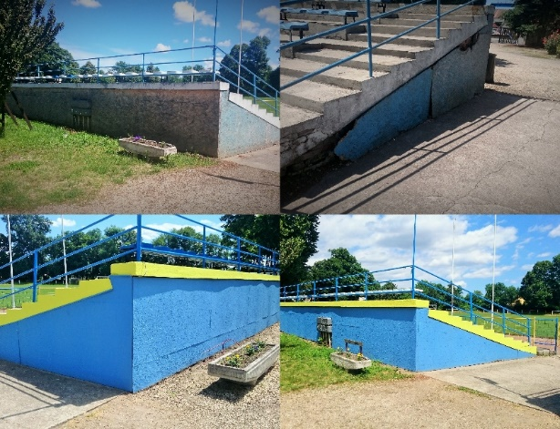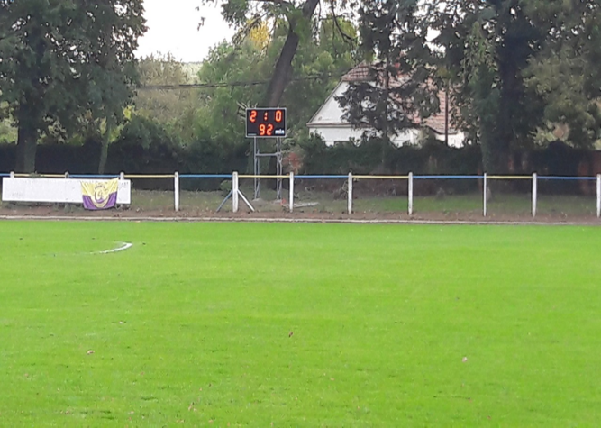

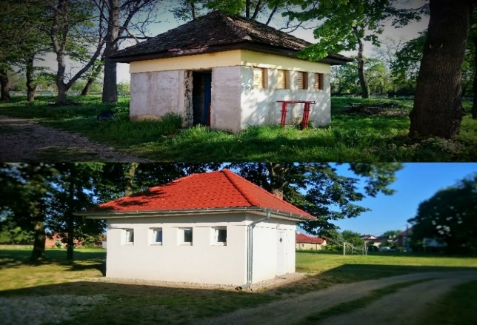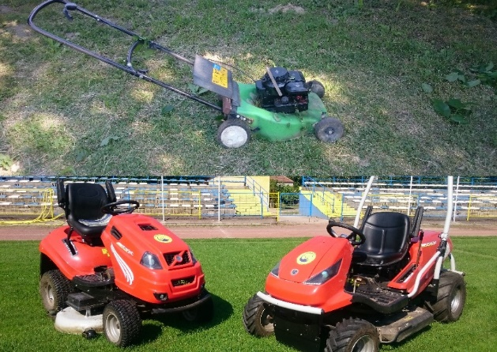

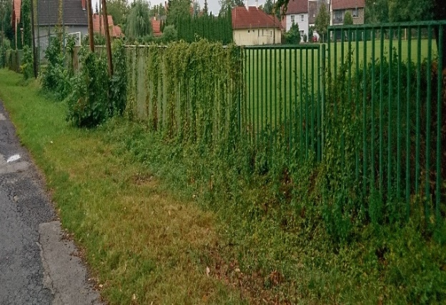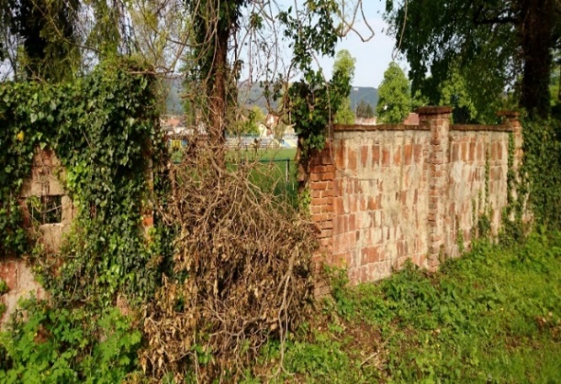

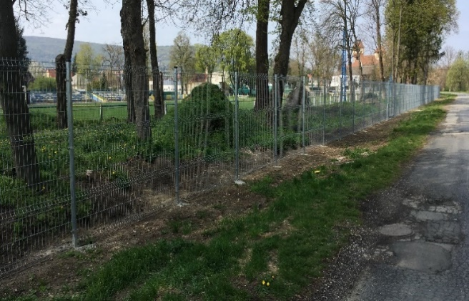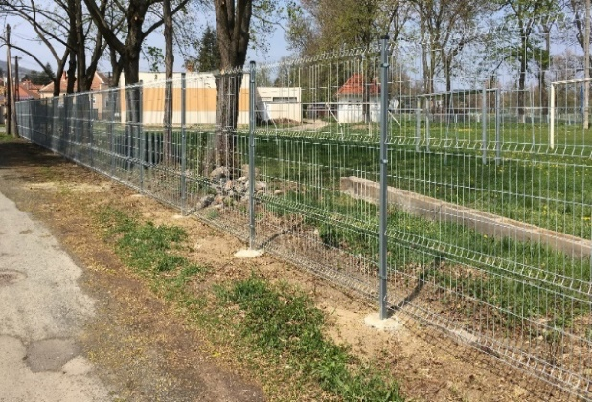

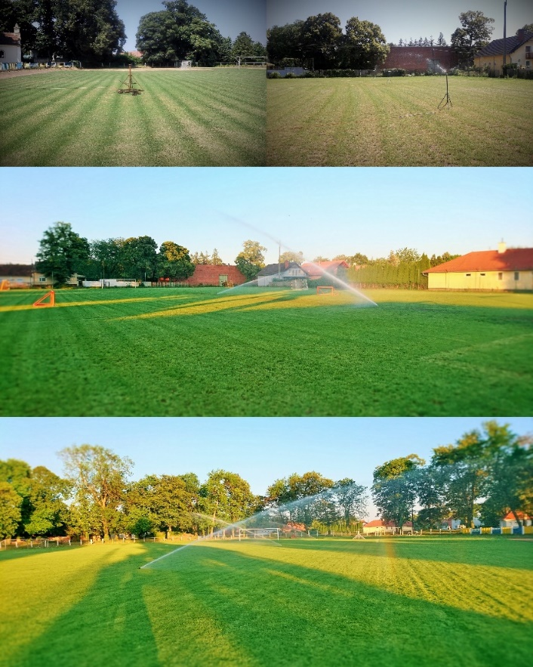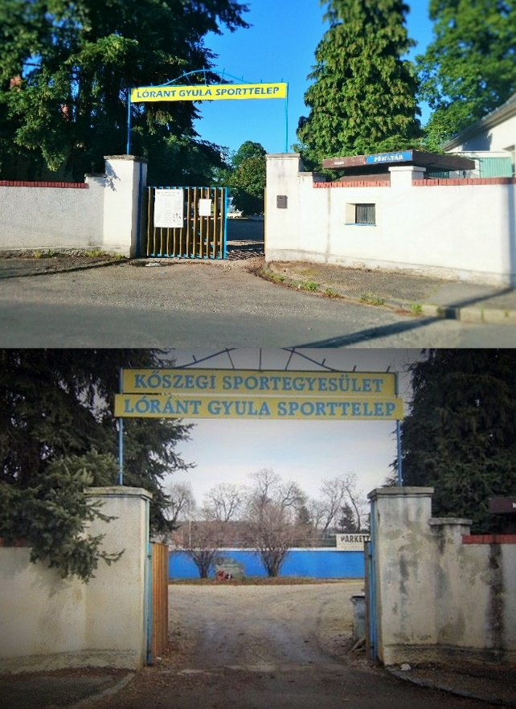

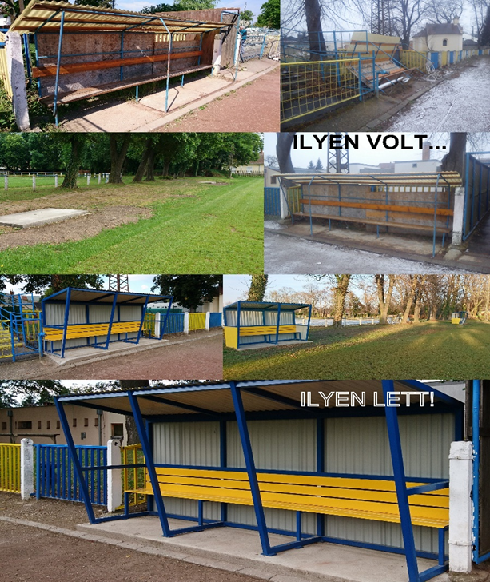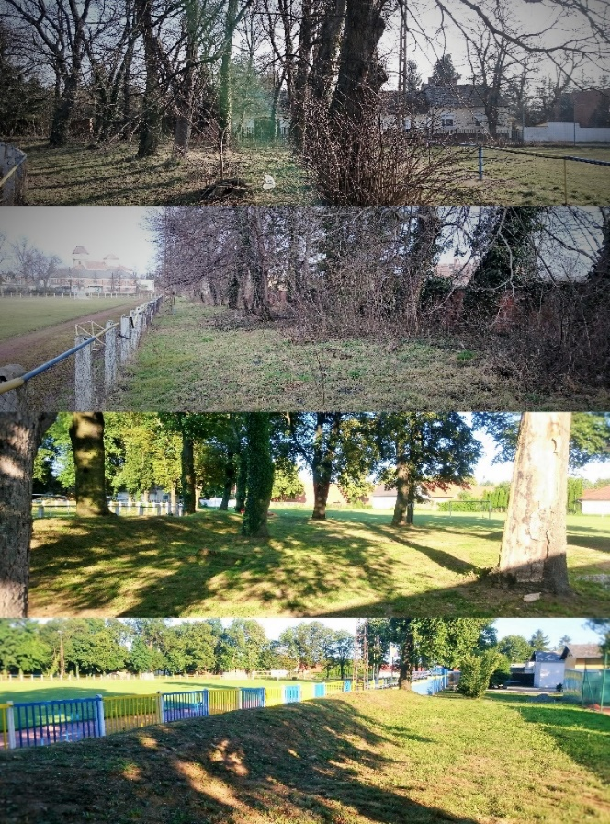

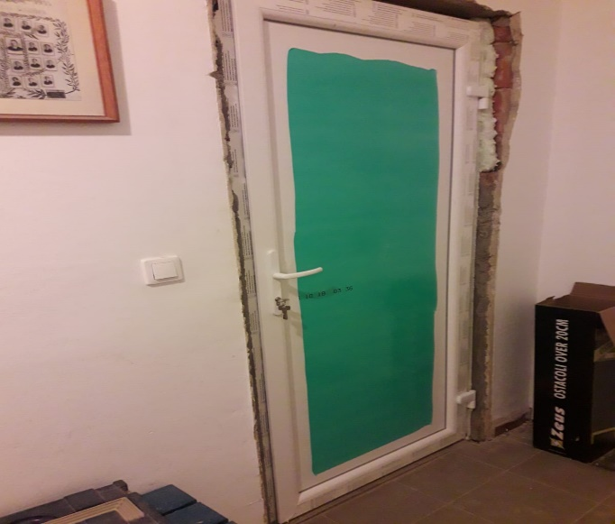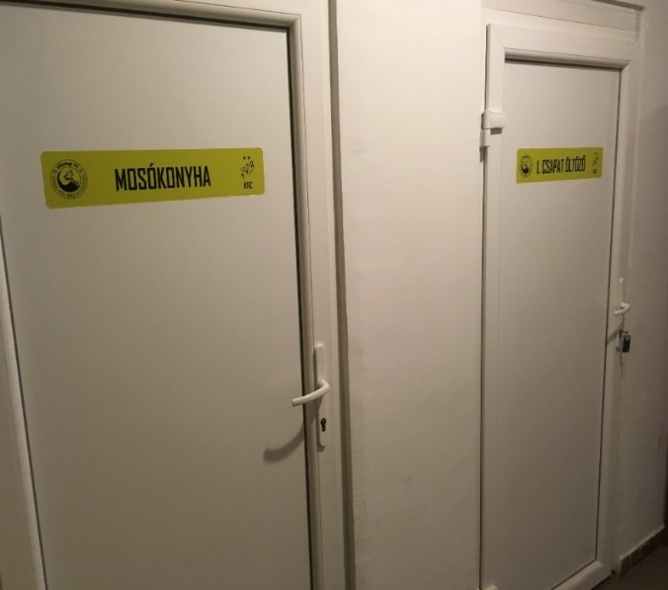

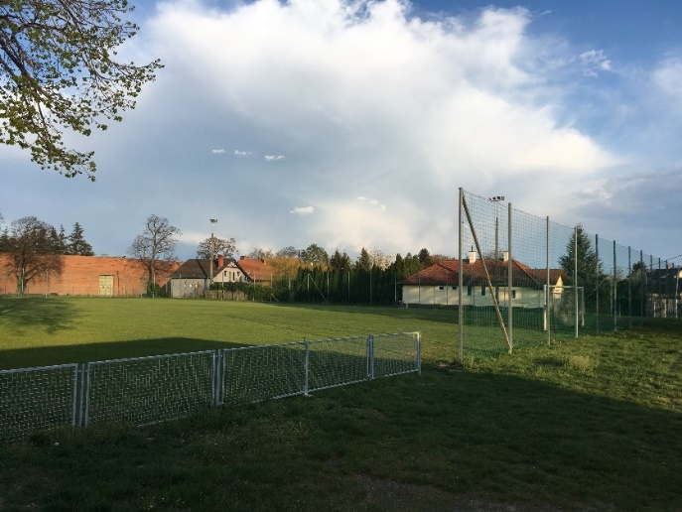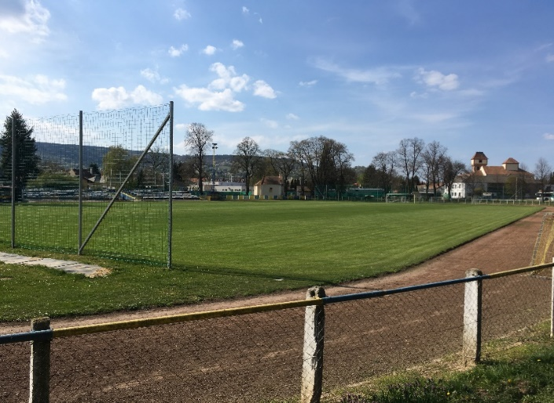

Az egyesület szerint ezeknek a fejlesztéseknek köszönhetően sikerült felzárkózniuk egy jól karbantartott, de elavult városi sporttelep szintjére.

Azonban a sportban, az egészségnevelésben is szükség van minőségi megújulásokra, ezért is nyújtották be az előző évben fejlesztési elképzeléseinket Kőszeg Város Önkormányzatának támogatásával a Magyar Labdarúgó Szövetséghez, amely az alábbi elemeket tartalmazza ***a jelenlegi*** Lóránt Gyula Sporttelep területén:

A legnagyobb terv a régi rossz állapotú tekepálya helyett, egy **Lóránt Gyula Sportcsarnok** felépítése, amely magában foglalna egy 40x20 kispályát, tekepályát, büfét és a hozzá tartozó kiszolgáló helyiségeket. A terveik között szerepel még egy kisméretű műfüves pálya létrehozása, és a sporttelep belső tereinek (udvar, az öltözők előtti tér, az emlékmű környéke) felújítása, megszépítése. Az öltözőépület tetejére napelemeket szeretnének telepíteni, ami a későbbiekben a közüzemi költségeiket csökkentené.

Véleményük szerint a sport Kőszeg város turizmusának egyik kitörési pontja.

Hosszútávú elképzeléseik között szerepel egy Kőszegi Sportközpontlétrehozása a futballpálya és a Gyöngyös-patak közötti részen. (Önkormányzati tulajdonban lévő: 2545, 2546, 2547 hrsz. illetve a jelenleg magántulajdonban lévő: 2548, 2549, 2550, 2551, 2552 hrsz. területeken). A terület megszerzését és sportövezeti besorolását javasolják. Itt olyan fizetős szolgáltatások is helyet kapnának, amelyek nem a városra rónának vállalhatatlan üzemeltetési költségeket, hanem fenntartható és forprofit szellemben működtethető. A sportturizmus tekintetében klímájának és elhelyezkedésének köszönhetően Kőszeg szerencsés helyzetben van, hisz egy-két órás utazással 5 ország is elérhető (Ausztria, Szlovénia, Horvátország, Szlovákia, Csehország), rengeteg sportág rengeteg csapata számára.

A Kőszegi sportközpont területén a sportturizmusra épülve az alábbi infrastrukturális beruházásokat kellene megvalósítani:

* multifunkciós városi sportcsarnok, amely fizetős szolgáltatásoknak is helyet tud adni (masszázs, rehabilitáció, rekreációs részleg, sportorvosi szolgáltatások, büfé, konditerem, edzőtermek, konferenciaterem stb.),
* nagyméretű műfüves labdarúgó pálya,
* rekortán atlétika pálya a Lóránt Gyula Sporttelepen a salakos pálya helyett,
* képességfejlesztő park és futódomb lépcsőkkel,
* lelátó és öltöző fejlesztés.

Az egyesület elképzelései a jövőt illetően:

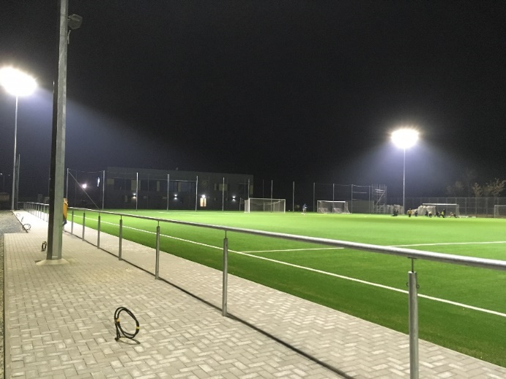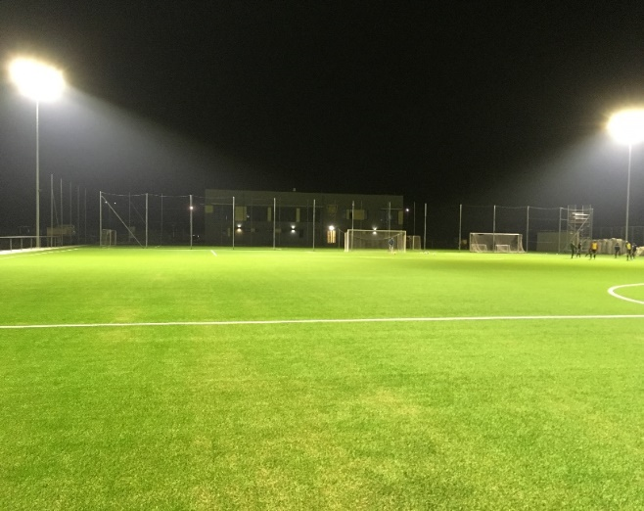

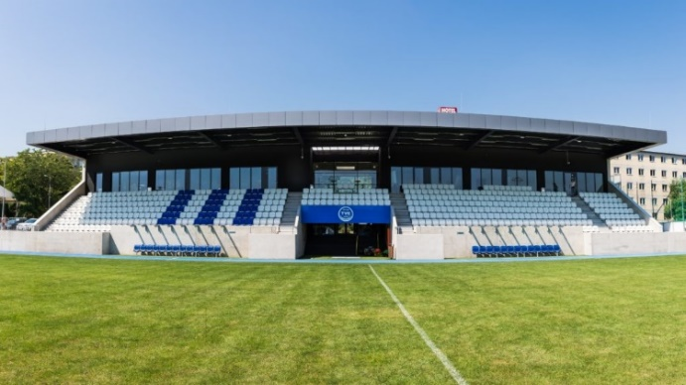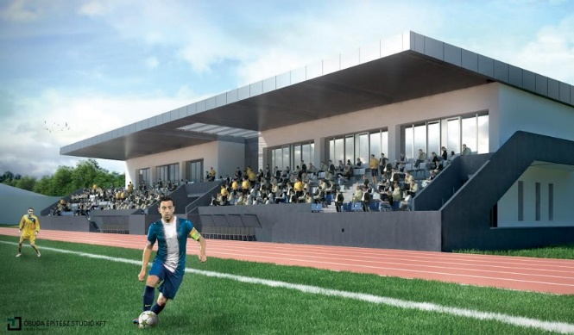

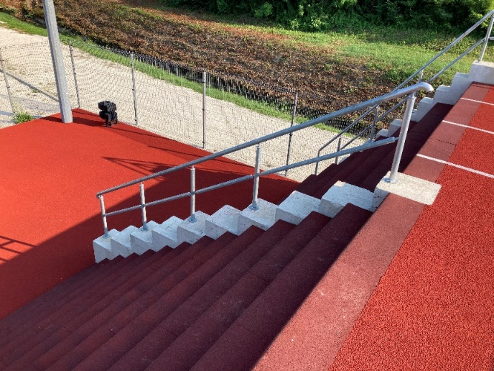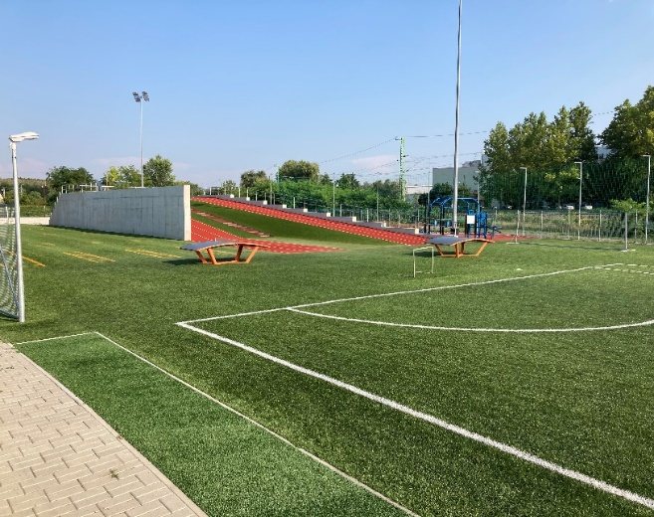

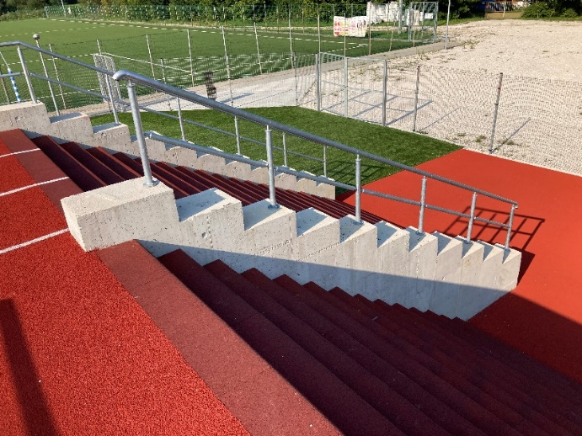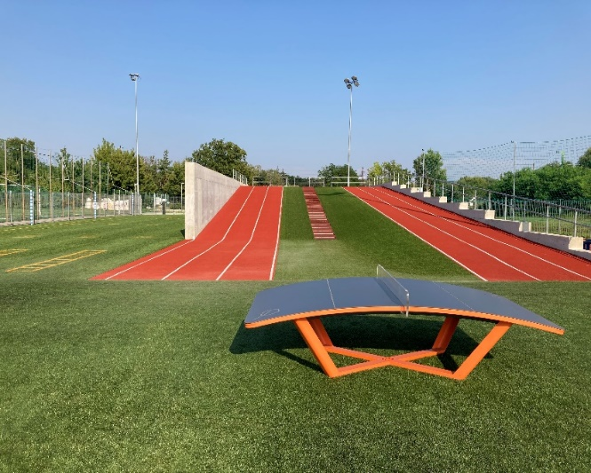

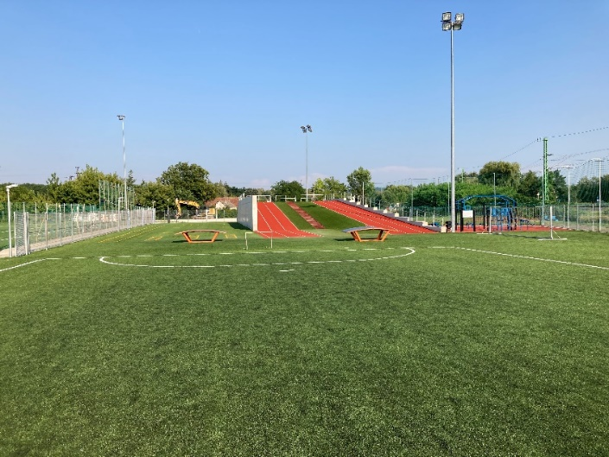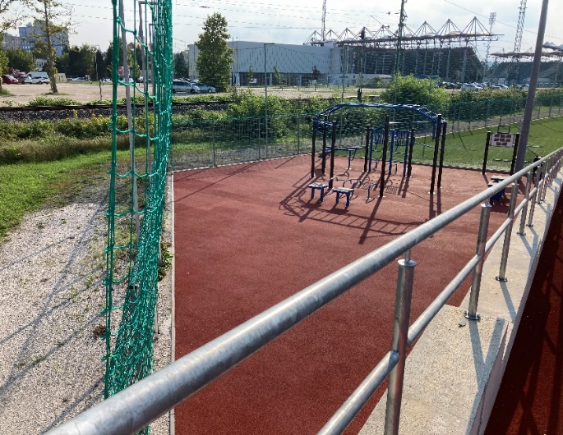

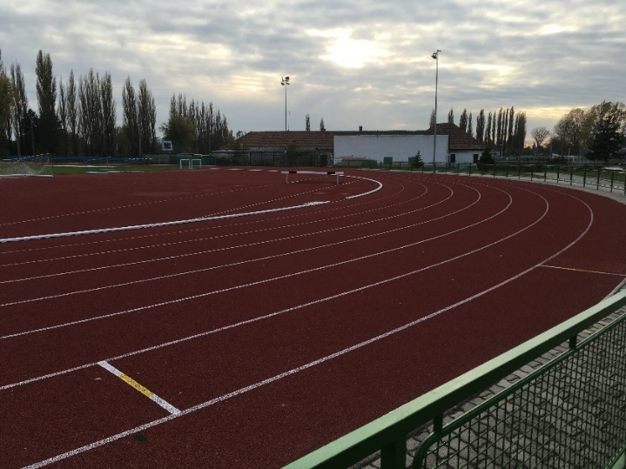

Az egyesület elképzeléseinek megvalósításához rengeteg idő, munka, energia és legfőképpen pénz szükségeltetik, de a felvázolt fejlesztéseket követően hazai, nemzetközi klub és válogatott labdarúgó csapatok, termi labdajátékok csapatai és atlétika csapatok választanák Kőszeget edzőtáboruk helyszínéül.

### **VI.2.4. Kőszegi Sportegyesület**

Kőszeg városában régi időkre visszanyúló hagyományai vannak a sportolásnak, az első társadalmi egyesület 1912-ben alakult, amely azóta is működik és várja a sportolás szerelmeseit. A név csak úgy, mint a kezdetekkor Kőszegi Sportegyesület (Kőszegi SE). 2015-ben ebből az egyesületből kivált a labdarúgó szakosztály, mely jelenleg Kőszegi Lóránt Gyula Futball Club néven működik. A Kőszegi SE jelenleg hat aktívan működő szakosztállyal és két alvó szakosztállyal működik. A hat aktív szakosztály: teke (??), tenisz, sí, kosárlabda, birkózás, asztalitenisz. A két alvó szakosztály: atlétika, természetjáró.

**Asztalitenisz Szakosztály**

Az Asztalitenisz Szakosztály korábban a Bersek József Általános Iskolában tartotta edzéseit, amikor a COVID-19 vírus idején az iskola zárva tartott, az edzések megtartására Horvátzsidányban került sor. A jövőben szeretnék az edzéseket ismét a Bersek József Általános Iskolában tartani, de mivel a Szakosztály számára ez havi rendszeres költségekkel járna, ennek fedezete egyelőre még nem biztosított. A jelenlegi körülmények között a szakosztály tagjai számára nem volt lehetőség olyan mélységű felkészülésre, mely lehetővé tette volna a versenyeken való részvételt, így jelenleg inkább szabadidősport jelleggel működnek.

**Birkózó Szakosztály**

A birkózás a múlt század második felében honosodott meg Kőszegen. Azóta a szakosztály megélt több hullámvölgyet és hullámhegyet is. Jelenleg a kőszegi birkózás az egyik aranykorát éli. Az elért minőség fenntartásához és további emeléséhez fejlesztésekre van szükség, melyek nélkül a szakosztály lemarad az országos vetélytársakkal szemben. Az egyesületben rejlő potenciál kiaknázásához elsődlegesen egy megfelelő edzőterem kialakítása szükséges. Az első lépések már megtörténtek, az építési tervek engedélyeztetése jelenleg is zajlik. Az emelkedő gyereklétszám miatt, illetve a minőségi versenyfelkészítés okán az épület létrehozása egyre sürgetőbbé válik, hiszen megfelelő körülmények nélkül a megfelelő minőség nem garantálható. A szakosztályban jelenleg 36 igazolt, versenyengedéllyel rendelkező versenyző sportol. Az elsődleges cél a gyerekek megtartása, a létszám további növelése, valamint az új létesítmény létrehozása, a gyerekek képességeinek minél teljesebb kibontakoztatásának érdekében.

A munkacsarnok megépítése mellett az edzői gárda megújítása, továbbképzése is alapvető fontosságú. Az új edzésmódszerek elsajátításával tovább emelkedik az edzések színvonala, megőrizve, sőt növelve a szakmai munka kvalitását. Célszerű lenne, ha 3-5 éves intervallumban új edzőt tudna avatni az egyesület vagy edzőgárdáját továbbképzésre küldhetné. Ehhez az önkormányzati támogatás emelése szükséges.

A szakosztály szívesen támogatná a bírói, illetve titkári tanfolyamokon való részvételt is. Ennek célja, hogy a sportágat érintő változásokról elsőkézből tudjon értesülni az egyesület és a változásokat megfelelően tudja adaptálni. Saját bírók rendelkezésre állása esetén a versenyeket is költséghatékonyabban lehet megrendezni.

A szakosztály számára mindig is alapvető fontosságú volt a tanulás, ezt a gyerekek felé is közvetítik. Az egyesület úgy próbálja kialakítani az edzésidőpontjait, hogy a diákok a tanulással is tudjanak foglalkozni az edzés előtt és szükség esetén utána is. Az egyesület egyik reménysége Pusztai Bianka elnyerte a jó tanuló jó sportoló címet. A nagy létszám és az eltérő korosztályok miatt elkerülhetetlen volt a korosztályi bontás, hogy mindenki a neki megfelelő fiziológiás terhelést kapja és a versenyzők egyénre szabottan, a nekik legmegfelelőbb edzésterhelését kapják. Jellemzően egy héten három edzés van, amit a következőkben is szeretnének megtartani. 2022 augusztusától ezen edzéseket szeretnék kiegészíteni két erősítő edzéssel is. Ezt rendkívül fontos, hiszen a birkózás alapvető pillére az erő. A birkózó edzéseken elsősorban alapvető koordinációs és kondicionális képzés és fejlesztés, valamint a sportágspecifikus mozgásformulák elsajátítása, készség szintre emelése zajlik. A sikeres versenyzéshez szükséges erő a két erősítő edzés beemelésével biztosítható.

A szakosztály nevelési célja, hogy az összes gyerekből versenyzőt faragjanak. Az edzések és a versenyek által a gyermekekben olyan személyiségjegyek fejlődnek ki, amelyeket máshogyan nem, vagy csak kisebb mértékben lehet fejleszteni. Emiatt cél, hogy a versenyzők minél több hazai és külföldi versenyen és edzőtáboron tudjanak részt venni. A saját versenyek szervezése is nagyon fontos feladat. Legalább egy országos döntőnek szeretnének helyet adni a következő ciklus során.

Az eredmények tekintetében egy stabil Diák II., Diák I., és Serdülő csapat kiállítása a cél. Ezen csapatokkal szeretnének a csapatbajnokságokon rendszeresen a legjobb nyolc közé jutni, és egyszer a legjobb négy közé; egyéniben, az utánpótlás korosztályban legalább három magyar bajnok és több utánpótlás érem a legrangosabb hazai versenyről, a magyar bajnokságokról.

A szakosztály országos szinten is nívós veterán csapattal büszkélkedhet. A veterán országos bajnokságokon a következő nyolc év során nyolc bajnoki arany megszerzése a cél. A veterán világbajnokságokról a következő nyolc évben három érmet szeretnének Kőszegre hozni. A veteránok versenyezetetésének óriási motiváló ereje van, hozzáállásukkal példát mutatnak a fiatalabb generációk számára. A mindennapos mozgás segíti a megfelelő kondíció fenntartását, testi-lelki egyensúlyt ad, rekreál és harmóniát biztosít a mindennapok során, így járulva hozzá a minél tartósabb és hosszabb egészséges élethez.

A kőszegi birkózás országos szinten is az egyik legkorábban kezdte el az ovis birkózást, mely a klub alapvető utánpótlás forrása. Itt egy általános motorosképesség és ügyesség fejlesztésről van szó. Az ovisok integrálása az egyesület struktúrájába nagyon fontos. Mindenképp szeretnék ennek a rendszernek a fenntartását és finomhangolását.

A szakosztály jelenlegi eszközparkja nem túl fejlett, nem túl modern, így erre a megújulás szintén ráfér. Jelenleg kettlebellek, zsámolyok, koordinációs létrák, pár kézi súlyzó és kötelek állnak rendelkezésre. További cél a vízszintes kötél, a bosu, a zsámoly, a bolgár zsák és egyéb más kondicionális és koordinációs képességet fejlesztő eszközök beszerzése.

A szakosztály jelen van a közösségi médiában, illetve a hagyományos médiafelületeken. Üdvözölik a Kőszeg város kezdeményezését, a Kőszegi Sport Facebook oldal elindítását. A Kőszeg és Vidéke helyi lap és a megyei Vas Népe felé is jó kapcsolatot ápolnak. Célkitűzésük egy imázsfilm készítése a kőszegi birkózásról, valamint egy új logó készítése, mely a birkózást és a várost egyaránt reprezentálja.

A szakosztály döntően önkormányzati, illetve a Magyar Birkózó Szövetség általi támogatásból működik. A gazdasági stabilitást további pályázati és szponzori támogatások megszerzésével szeretnék megteremteni. Fontos, hogy a versenyzőknek csak a megfelelő edzés munkára és versenyteljesítményre kelljen koncentrálni.

A pandémiát megelőző években rendszeres táboroztatás volt, melyeket a következőkben is szeretnének fenntartani. A nyári alapozó tábor, nem csak kiváló fejlődési lehetőség, hanem akár egy egész életen át pozitív hatású élményeket és értéket közvetít a gyermekek számára.

**Síugró Szakosztály**

A Síugró Szakosztály sísánca a Kőszeg 6226/2 hrsz-ú ingatlanon működik. Fontos megemlíteni, hogy ez az ország egyetlen síugró szakosztálya. A szakosztály korábbi öltöző és mosdó problémája 2 db konténer telepítésével megoldódott.

A sportolói létszám növeléshez, illetve a sísport tömegbázisának növeléséhez a síelési szezon meghosszabbítása szükséges. A rendelkezésre álló műanyagborítású síugrósáncok márciustól novemberig nyújtanak lehetőséget az edzések megtartására. 10-20 évvel ezelőtt a téli időszakban hetekig tudtak havas foglalkozásokat tartani az érdeklődő gyerekeknek. Közülük sokan választották rendszeres testmozgásnak, illetve versenysportnak a síugrást. Az utóbbi évek felmelegedése következtében Kőszegen maximum 3-5 napot tudnak hóban síelni.

Az utóbbi években országosan megnövekedett a műanyag sítanpályák építése. Ezek a sportlétesítmények elsősorban a szabadidősport területén jelentenek választási lehetőséget azon szülők számára, akik gyermeküket sportolás felé szeretnék irányítani. Egy ilyen sportlétesítmény – műanyag sítanpálya, gyereklift, a meglévő öltözőkonténerek – megfelelő minőségű sportolási lehetőséget biztosítana Kőszegen és akár 30-40 km-es körzetében a sportolási lehetőséget kereső családoknak.

A sítanpálya a mindennapos iskolai testnevelés, a délelőtti vagy akár délutáni sportfoglalkozások kínálatát is bővítené. A műanyag sítanpályán síelő gyerekek biztosítanák a Kőszegi SE síugrószakosztálya utánpótlásának bázisát.

Az előző sportkoncepcióban szereplő K-60 m-es sánc megépítése továbbra is fontos feltétele a síugró versenysport fejlődésének. E két fejlesztés megvalósulása esetén a Kőszegi SE síugrószakosztályából biztosan lesznek követői Vörös Virágnak, aki a magyar síugrósport egyik legeredményesebb versenyzője. Vörös Virág síugró a 2020. évi női világkupa-sorozat történetének első magyar világkupa pontját gyűjtötte be a romániai Barcarozsnyón, ezzel sporttörténelmet írt. A kőszegi síugró előtt ez a bravúr utoljára Fischer Lászlónak sikerült 1984-ben a Lake Placid-i világkupán.

**Teke Szakosztály**

A Teke Szakosztály ahhoz képest, amekkora múlttal rendelkezik, lehetőségei és eredményei jelenleg szerényebbek. A tekepálya állaga sajnos nagyon leromlott, felújításra szorul az épülettel együtt.

**Tenisz Szakosztály**

1926 óta különféle szinten és nagyságrendekkel, de a város sportjának palettáján mindig jelen van a tenisz. A Tenisz szakosztály működésének tárgyi feltételeit az 1981-ben átadott teniszpályák biztosítják. A 80-as évek minőségi munkáját sikerült megismételni és 15 évnyi kemény munkát követően a kőszegi tenisz a magyar bajnokság élmezőnyéhez tartozik. 2010-ben megnyerték az első osztályt, és ezzel jogot szereztek a Szuper Ligában való részvételre. A férfi tenisz csapat a város legeredményesebb csapata, az idei évben a Magyar Bajnokságban az ország második legjobb csapata lett! A tenisz az a sportág, ahol az utánpótlás biztosított, megvalósult az alulról építkezés, így szépen kialakították a teljes versenyzői vertikumot. A létesítményt bérlő üzemelteti nagy gonddal és odafigyeléssel. A 2013-ban átadott minden igényt kielégítő impozáns klubház-öltöző a felújított pályákkal méltó feltételeket biztosít a szakmai munkához. Az előző ciklusban a 4 salakpálya mellé szakosztályi erőből sikerült egy centerpályát építeni saját, melyre a megnövekedett igények miatt igen nagy szükség volt.

A szakosztályvezetés által 20 éve kialakított koncepció 4 pillérre épül:

1. Infrastruktúra (Szabadtéri és fedett pályák, klubház, eszközök)

A salakos szabadtéri pályák teljes felújításon estek át, új műanyag vonalak, öntöző rendszer, salakozás. A következő ciklus két jelentős fejlesztési feladata:

* a pályákat körülvevő kerítés és labdafogó hálók,
* a korábban önerőből beszerzett lelátok felújítása, balesetmentessé tétele

A téli edzések megnövekedett igényeit a meglévő kettes sátor már nagyon nehezen tudja kiszolgálni, illetve ennek fenntartási költségei igen magasak. A Magyar Tenisz Szövetséghez az elmúlt évben benyújtott pályázaton egy darab 3-as sátrat nyertek, melynek kivitelezésére a jelenlegi gazdasági körülmények között nagyon csekély az esély. A végleges megoldást egy fix teniszcsarnok jelentené, illetve egy városi Sportcsarnok, ahol megfelelő óraszámban kapnának edzési lehetőséget.

A már említett klubház a kor követelményének megfelel, amelyet saját erőből sikerült bővíteni egy kb. 70 m2-es fedett terasszal. Nagyrészt szponzori támogatásból megoldódott a pályák világítása, mellyel az esti teniszezés időtartamát tudják meghosszabbítani elsősorban az őszi-tavaszi időszakban.

A különböző tenisz eszközök (szoft labdák, gyerek ütők, kiegészítő sportszerek, hálók, pálya lehúzó kefék, stb.) részben önerőből, részben pedig a Magyar Tenisz Szövetség által meghirdetett pályázatok útján kerülnek beszerzésre.

1. Utánpótlás – Felnőtt – Senior játékosok

A szakosztály fontos célkitűzése volt, hogy a korosztályok teljes vertikumában legyenek aktív tagjai, akik rendszeresen játszanak, versenyszerűen, igazolt játékosként. Mostanra sikerült elérni ezt a célt, a szakosztálynak 6 éves kortól 85 éves korig vannak aktív sportolói.

A 6-18 éves korú gyermekek száma 82 fő, közülük több mint 64 fő rendelkezik versenyengedéllyel. Ez országos viszonylatban is kiemelkedő szám, velük 4 edzői végzettséggel rendelkező szakember foglalkozik.

76 fő felnőtt és 38 fő senior korú tagja van a szakosztálynak, akik rendszeresen vesznek részt a magyar és az osztrák versenyrendszerben.

1. Versenyzés (csapat és egyéni, magyar és osztrák)

Első helyen kell említeni A SZUPER LIGÁS csapatot, mely 2022-ben sporttörténelmet írt és korábbi bajnokcsapatokat (FTC, Siófok) megverve a 2. helyen végzett a csapatbajnokságban. Külön öröm, hogy a csapat keretének több mint felét saját nevelésű játékosok adják.

Az utánpótlás versenyzők hétről hétre különböző országos és nemzetközi versenyeken vesznek részt. A Burgenlandi Tenisz Szövetséggel kötött megállapodás alapján 1995 óta van lehetőségük az osztrák bajnokságban való részvételre, minden korosztályban, a legkisebbek a Play and Stay versenyrendszerben, mind Magyarországon, mind pedig hétről hétre Ausztriában. Külön köszönet illeti a szülőket, akik nem kis energiával segítik a versenyeken való részvételt.

4 utánpótlás csapattal vesznek részt az osztrák Schüler csapatbajnokságban, ahol a felnőttek szintén a magyar és osztrák egyéni és csapatversenyeken szerepelnek. Nagy öröm, hogy már 5. éve női csapatokkal is szerepelnek az osztrák csapatversenyen. Összességében 3 csapattal vesznek részt (Herren1, Herren2, Damen) az osztrák bajnokságban.

A Seniorok is ebben a bajnokságban játszanak a következő korosztályokban:

+35 férfi és női, +45, +60, +65, +70.

1. Tenisztáborok, szponzorok, támogatások, média

Az egyesület döntően önkormányzati támogatásból, illetve a Magyar Tenisz Szövetség által kapott támogatásból működik. Ezen kívül a férfi Szuper Ligás csapat szinte kizárólag szponzori támogatásokból működik. A jelenlegi gazdasági instabilitást szeretnék áthidalni és további pályázati támogatásokat elnyerni, valamint további szponzorokat keresni. Ezek megléte alapvető fontosságú lenne, hiszen így a versenyzőiket támogatni tudják, hogy nekik csak a megfelelő edzésmunkára és versenyzésre kelljen koncentrálni. A nyári tenisztáborok szintén a klub egyik nagyon fontos pillérének számítanak, mind a tenisz folyamatos népszerűsítése, mind a gyerekek kiválasztása szempontjából.

Fontos cél a minél magasabb szintű jelenlétet a közösségi médiában, illetve a hagyományos médiafelületeken. Fontosnak tartják, hogy megfelelő helyeken tudják közvetíteni az egyesület, a klub által képviselt értékeket és eredményeket egyaránt. Szintén fontosnak tartják, hogy a hozzájuk csatlakozni vágyók minél könnyebben megtehessék azt, így a lehető legtöbb közösségi médiában aktív szereplővé szeretnének válni.

A tenisz klubnak önálló Honlapja illetve Facebook oldala működik, ahol a legfontosabb információkon kívül lehetőség van az online pályafoglaláshoz.

Üdvözölik a Kőszeg város által kezdeményezett Kőszegi Sport Facebook oldal elindítását. A helyi újságban a Kőszeg és Vidékében továbbra is szeretnének minden hónapban megjelenni, mellyel a helyi közösség számára nyújtanak megfelelő tájékoztatást a klub eredményeiről, híreiről. A Vas Népe irányába is jó kapcsolatokat ápolnak, amiből a szakosztály, a KSE illetve tágabb értelemben Kőszeg városa is profitál. Ezt a következő ciklusban is szeretnék megőrizni.

Az idei évtől a teniszklub új logót készített, melyet nagyon sokrétűen tudnak felhasználni.

Célként fogalmazzák meg egy imázs film készítését a kőszegi tenisszel kapcsolatban.

### **VI.2.5. Kőszegi Triatlon és Úszó Klub**

A Kőszegi Triatlon és Úszó Klubmár több, mint 10 éve foglalkozik szervezett keretek között elsősorban gyermekek oktatásával, ahol a hangsúly az úszásoktatáson van. Pozitív fejleményként említendő, hogy az egyesület bekerült a támogatott egyesületek körébe.

A COVID-19 vírus miatti korlátozások kezdetére az egyesületnél már mintegy 150-160 gyermek járt úszás oktatásra. Az uszoda kapacitásait a délutáni órákban jelentősen kihasználta az egyesület, ezekre az alapokra épült az utánpótlás sport. Az úszásra járó gyerek jelentős része kipróbálta a triatlon sportot is. 40-50 gyermek járt rendszeresen edzésre a korától függően a heti 4-5 alkalomtól 10-12 alkalomig bezáróan.

A triatlont a város nagy része megismerte, az egyesület pedig az itt élő családokat a gyerekeken keresztül, tehát az egyesület közösségépítő szerepe is jelentős.

Az országos versenyeken az utóbbi években rendszeresen a nyolcadik-tizedik helyeket szerezték meg, ez kiemelkedő eredménynek számít, mert a Kőszegi Triatlon és Úszó Klub kis létszámú egyesületnek számít országos viszonylatban.

Sajnos az utóbbi három évben az utánpótlás nagy részét elvesztette az egyesület az uszoda hiánya miatt. Az egyesület minél előbb szeretné, ha lehetővé válna a Kőszegen történő úszásoktatás, a cél tehát egy működőképes uszoda a városban.

### **VI.2.6. Kőszeg-Wink Padlóhoki Sport Club**

Az egyesület 1997. május 17-én alakult és került bejegyzésre a Vas Megyei Bíróság által. Akkor, mint Kőszeg második sportegyesülete. A mai napig is létező és működő sportegyesület a Magyar Speciális Olimpia Szövetség (MSOSZ) égisze alatt sportoltatja a fogyatékos sportolókat, jelenleg hófutás, síelés, kosárlabda és úszás sportágakban.

Versenyzőik az elmúlt 25 évben jelentős nemzetközi sikereket értek el a világ 3 kontinensén. Pályázati pénzek, 1%-os felajánlások, valamint a Wink cipő nagykereskedés támogatása adja működésük alapjait.

Szeretnék, ha a jövőben, valamilyen támogatási formában részesülnének, hisz sportolóik, edzőik bárhol szerepelnek, Kőszeg jóhírét viszik.

A 2023-as évben Berlinben megrendezésre kerülő Speciális Olimpia Nyári Világjátékokra utazó magyar küldöttség kerettagja az egyesület részéről 4 kosárlabdázó és 2 úszó.

Az egyesület részéről tett egyéb észrevételek:

- a Dr. Nagy László EGYMI területén több éve nem működnek a villanyfényes teniszpályák, felnőtte a gaz,

- ugyanitt viszont van egy világszínvonalú borítással ellátott bekerített kosárlabdapálya az MSOSZ közreműködésével a Magyar Kosárlabda Szövetség jóvoltából,

- szintén itt levő uszoda mint köztudott használhatatlan, a bitumenes pálya annyira balesetveszélyes, hogy szinte az is használhatatlan, illetve a tornaterem hiánya továbbra is fennáll.

Kiemelkedő sporttevékenységet folytat még a városban többek között az Alpokalja Ökölvívó és Szabadidősport Egyesület, a Jumpplus Ugrókötél Akadémia Egyesület, a Kőszegi Farkasok Jégkorong Szakosztály. Valamennyien szép sikereket érnek el a maguk területén, továbbá utánpótlásnevelést végeznek.

## **VI.3. Szabadidősport**

A szabadidő eltöltésének egyik leghasznosabb módja a sport. Jó lehetőséget kínál a testi szellemi regenerálódásra, rekreációra. Jelenleg a nem szabadtéri szabadidős sporttevékenységhez többnyire magánkézben lévő sportlétesítmények, klubok falain belül lehet hozzájutni, ami havi szinten jelentős anyagi terhet jelent az azt igénybe vevőknek, így nem minden társadalmi réteg számára elérhető.

Kőszegen a szabadidő minőségi eltöltéséhez a Csónakázó-tó, az Abért-tó, valamint a Téglagyári-tó is rendelkezésre áll. A Csónakázó-tónál lehetőség van gyaloglásra, futásra, csónak bérlésre, valamint horgászatra is. Az Abért-tónál a gyaloglásé, a futásé és a házi kedvencekkel történő időtöltésé a főszerep, míg a Téglagyári-tónál a horgászaté.

### **VI.3.1. Kőszegi Sporthorgász Egyesület**

A Kőszeg Város Önkormányzatának tulajdonában lévő kőszegi 1113/2 és 1113/3 helyrajzi számú közpark és annak területén elhelyezkedő Csónakázó tó, valamint a kőszegi 0115 helyrajzi számú ingatlan és annak területén elhelyezkedő Téglagyári tó tekintetében a 2021. évben a Kőszegi Sporthorgász Egyesület több munkát is végzett a horgászvizek és azok környezeti állapotának megóvása, javítása érdekében.

* a Csónakázó tó folyamatos vízszint kezelése, befolyó, kifolyó zsilip karbantartása, víz felszínén lévő uszadékok eltávolítása,
* a Csónakázó tavat vízpótlással ellátó vízfolyás, a Malomárok tisztítása a Csónakázó tó befolyó zsilipjénél és az Eitner malomnál,
* a víz minőségének javítása érdekében vízitök, liliom telepítése,
* Csónakázó tónál vízforgató elhelyezése, üzemeltetése,
* folyamatos fűnyírás, a gyomnövények kivágása, a tópartot körülvevő sétaút karbantartása, fák, cserjék metszése, visszafiatalítása, veszélyes fák kivágása,
* szemétgyűjtők, folyamatos ürítése,
* padok karbantartása,
* Téglagyári tó parkolójának karbantartása,
* a Téglagyári tó vízszintjének stabilizálása érdekében kialakított vízelvezetők tisztítása.

Az Egyesület a horgászsport népszerűsítése mellett a táj és a települési környezet harmonikus fejlesztése, a természetes környezet megőrzése, a környezettudatos szemléletmód kialakítása, a turisztikai fejlődés elősegítése érdekében is tevékenyen közreműködik, ennek keretében:

* halismereti tanösvény, horgász-oktató és -bemutató ház folyamatos fejlesztése, üzemeltetése és karbantartása,
* szalonnasütők, pihenőterületek karbantartása,
* napelemes közvilágítás kiépítése a bemutató házig.

Az egyesület által karbantartott, kezelt területek mindenki részére nyitottak, a város zajától, a rohanó világból egy kis csendre, nyugalomra vágyók, és a városba érkező turisták szívesen látogatják. A tó számos programhoz, életeseményhez nyújt technikai segítséget, eszközöket, tárgyi feltételeket az egyesületük saját vagyontárgyaival így segíti az alábbi programokat:

* leánykérés, esküvői szertartás, fotózás,
* munkaközösségek csapatépítő tréningjei,
* kiránduló csoportok programhelyszínei,
* baráti társaságok, civil szervezetek, iskolák rendezvényei.

A Téglagyári tóhoz a kirándulók nem igazán látogatnak el, így a horgászaté lehet a főszerep. A tó vízminősége jó, állapotában változtatás nem szükséges. A Csónakázó tavat a horgászok mellett a kirándulni, futni vágyók is szívesen használják.

2021. évben a COVID-19 vírus miatt elrendelt veszélyhelyzeti korlátozások - a 2020. évhez hasonlóan - természetesen az egyesület életében is változást eredményeztek. Míg egyik oldalon a szervezett programokat törölni, vagy csúsztatni kellett, addig az emberekben kényszerűen megnőtt kültéri szabadidős tevékenységek iránti igények kiszolgálása rótt több feladatot számunkra. A Csónakázó tónál, 2020. évhez hasonlóan nagyon sok sétáló, futó, kiránduló és nem utolsó sorban horgász töltötte szabadidejét.

Az egyesület alapfeladata a horgászsport fejlesztése, népszerűsítése, igényes környezetben megfelelő horgászlehetőségek biztosítása.

• a 2020, 2021. éveket kivéve gyermektáborok megszervezésére került sor az Egyesület részéről, továbbá a meghirdetett programokkal, rendezvényekkel várta az egyesület a tagjait, a városban élőket, valamint a városba érkezőket,

• a felnőtt korosztályban az évi több alkalomra kiírt házi horgászversenyek mellett, a megyei amatőr/hobbi és versenyzői horgász-megmérettetéseken is részt vesznek az egyesület horgászai, melynek során évek óta egyéniben és csapatban is előkelő helyen végeztek, így a kőszegi versenyhorgászok országos és válogatott világversenyen is öregbítik Kőszeg város hírnevét,

• kiemelt rendezvények az egyesület szervezésében: IPA horgászverseny, Retro horgászverseny, egyesületi felnőtt nyílt horgászversenyek mellett hagyományossá vált nyárbúcsúztató horgászverseny.

Az egyesület feladata a természet, a vizek és ezen belül a halállomány védelme. Így az egyesület segíti a hatóságok munkáját a jogszabálysértő halfogás, a környezet- és természetvédelmi szabálysértések megelőzésében, felderítésében, emellett közreműködik az országos és helyi horgászrend megtartásában és megtartatásában. Ennek során saját költségén az egyesület a Vas Megyei Kormányhivatal felügyelete alatt – mint rendészeti feladatokat ellátó egyéb közigazgatási szerv – három fő rendészeti feladatokat ellátó halászati őrrel és további társadalmi halőrökkel óvja és védi a kezelt területeket.

Az egyesület az elvégzett feladatok, munkák anyagi hátterét saját erőből, a tagság által fizetett tagdíjakból, hozzájárulásokból, és támogatásokból fedezi. Az egyesület tisztségviselői, tagjai tevékenységüket díjazás nélkül, társadalmi munkában végzik.

### **VI.3.2. Természetjárás**

Kőszeg természeti (főként domborzati és klimatikus) adottságainál fogva kiemelkedő lehetőségekkel bír a természetjárás területén. A város része az Országos Kéktúra útvonalnak, amely innen az Írottkő lábától indul. A természetjárás legfontosabb helyi szervezője az Írottkő Natúrparkért Egyesület, mely helyi és megyei túravezetőkkel, egyesületekkel együttműködésben folyamatosan hirdet vezetett túrázási lehetőségeket a Kőszegi-hegység területén. Az önálló túrázás lehetősége bővült az Írottkő Natúrparkért Egyesület és a város együttműködésében megvalósult „alpannonia light és hard” körtúrákkal, valamint a GesztenyeKék Egyesület által kijelölt sétautakkal. A város és az Írokttő Natúrparkért Egyesület, valamint a Szombathelyi Erdészeti Zrt. és az Őrségi Nemzeti Park Igazgatóság pályázatai és közvetlen beruházásai számos új túracélpontot hoztak létre a Kőszegi-hegység és a Kőszegi Tájvédelmi Körzet területén.

Időtállónak kezdeményezésnek bizonyult a Kőszegi Gyaloglóklub 2019-es elindítása, amely heti rendszerességgel hívja főképp nyugdíjas korú tagjait 1-2 órás városi sétákra. A sétamozgalom további erősítése főleg az idősebb korosztály rendszeres testmozgása szempontjából kiemelkedő jelentőségű.

### **VI.3.3. Kerékpározás**

A kerékpározás a szabadidősport kiemelt jelentőségű sportága Kőszegen. A kerékpározás feltételeinek fejlesztésére a város az egészséges életmód és a fenntartható, környezetbarát közlekedés érdekében is nagy hangsúlyt fektet. Ebben fontos partner a kerékpározást népszerűsítő és a kerékpáros rendezvényeket szervező Kőszegi Kerékpáros Egyesület. Az elmúlt években jelentősen fejlődött a város kerékpárút hálózata. Közlekedésbiztonsági szempontból is ki kell emelni az ausztriai és a déli városrészt érintő kerékpárút kapcsolat kiépülését. Fontos a kerékpáros infrastruktúra további fejlesztése, a védett kerékpárutak kijelölése, kerékpártárolók építése. A sportág izgalmas és fejlesztési kihívása a hegyi kerékpározás feltételeinek megteremtése, melyre az országhatár mindkét oldalán jelentős társadalmi igény mutatkozik. A kerékpározás és a szabadidősport fejlesztése terén a városnak folyamatos együttműködést kell kialakítania az Aktív- és Ökutirisztikai Fejlesztési Központ munkatársaival. Az osztrák-magyar együttműködési projektek további lehetőségeket kínálnak a kerékpársport fejlesztésére (határon átnyúló termékfejlesztés, pumpapálya létesítése stb.).

### **VI.3.4. Tánccsoportok**

Meglehet inkább a kultúra területén szoktuk említeni, a tánccsoportok mindazonáltal a sport és a mozgáskultúra terén is kiemelkedő értéket képviselnek. A Hajnalcsillag Néptáncegyesület, a Dance Jam Tánccsoport, a Be-Jó Táncegyesület nagy hagyományú táncműhelyek, de figyelmet érdemelnek az újonnan induló csoportok is. A fúvós zenei hagyományokhoz kapcsolódva Kőszegen jelentős igény van magas színvonalú mazsorett csoport működésére is.

### **VI.3.5. Kőszeg, a sportversenyek városa**

Kőszeg műemléki és kulturális értékeivel, belvárosának szépségével, kedvező klimatikus adottságaival mindig is vonzotta a sportrendezvényeket. A város éves rendezvénynaptárában olyan neves sportesemények szerepelnek, mint a História futás, az Ostrom és Jurisics-kupa ökölvívó versenyek, a Lóránt Gyula Utánpótlás Labdarúgó Torna, a CityCross kerékpárverseny, az Írottkő 70 és az alpannonia teljesítménytúrák, a Nagy Táncválasztó, miközben külső sportszervezők is folyamatos érdeklődést mutatnak városunk iránt. Fontos cél ezeknek a versenyeknek a fogadása, Kőszeg, mint sport rendezvény helyszín ismertségének növelése!

### **VI.3.6. Egyebek**

Városi pályázati fejlesztés eredményeként megvalósult Kőszegen az első street-workout pálya, amely a szabadidő szabad levegőn történő hasznos eltöltését szolgálja.

A legkisebbek kikapcsolódására a városban található öt nyilvános játszótér szolgál.

A szabadidősport szervezése terén növelni kell az önkormányzati, intézeti szerepvállalást. Szeretnénk minél több olyan eseményt szervezni, amely a város apraja-nagyja számára kínál mozgásos programokat valamennyi korosztályú és erőnléti állapotú kőszegi polgár számra.

# **VII. A HELYI SPORTTÁMOGATÁSOK, ELISMERÉSEK RENDSZERE**

Kőszeg Város Önkormányzatának Képviselő-testülete minden évben február 15-ig fogadja el éves költségvetését, melyben a kiemelt civil alapból biztosítja a sportegyesületek támogatását. A 2022. évben ez a következőképpen alakult: Kőszegi Sport Egyesület részére 6.000.000, - forint, Kőszegi Futball Club részére 12.000.000, - forint, Fitt Boksz Klub részére 2.000.000, - forint, Kőszegfalvai Sportegyesület részére 1.500.000, - forint, Kőszegi Sporthorgász Egyesület részére 400.000, - forint, Kőszegi Triatlon és Úszó Klub részére 500.000, - forint, Kőszegi Farkasok Jégkorong Szakosztály részére 150.000, - forint került meghatározásra előirányzatként. Emellett rendelkezésre áll még egy úgynevezett polgármesteri keret is, melynek esetében polgármesteri hatáskörben eldöntve kaphatnak plusz támogatást többek között a sportegyesületek is.

Kőszeg Város Önkormányzatának Képviselő-testülete a 18/2021.(VIII.26.) számú határozatával elfogadta a **Jó tanuló és jó sportoló** szabályzatot. A Jó tanuló és jó sportoló elismerő rendszerről szóló szabályzat célja a Kőszeg városának, valamely köznevelési intézményében tanuló diákok sport és tanulmányi eredményekben nyújtott kimagasló teljesítményeinek elismerése.

Az elismerésre a köznevelési intézmény vezetője terjeszti fel azon tanulóit – minden év szeptember 20-ig –,akik megfelelnek a szabályzatban foglalt kritériumoknak.

A szabályzat meghatározza a jó tanuló, valamint a jó sportoló „fogalmát” egyaránt. Az elismerésre jogosultnak a jó tanuló, valamint a jó sportoló, valamely pontjának is meg kell felelnie.

A szabályzat értelmében jó tanuló az, akinek az iskolai tanulmányi eredményének tanév végi átalga:

* általános iskolai és gimnáziumi osztályban legalább 4,6
* középfokú iskola nem gimnáziumi osztályában és gyógypedagógiai intézményben legalább 4,0.

A szabályzat alapján jó sportoló az, aki egyénileg vagy csapatban kimagasló eredményt ért el, nevezetesen:

* megyei 1-3. helyezés
* területi 1-5. helyezés
* országos 1-10. helyezés
* országos válogatottba meghívást nyert vagy
* diákolimpia országos fordulójába jutott.

A polgármester a Kulturális, Oktátási, Szociális, Egészségügyi és Sport Bizottság javaslata alapján minden év október 28-ig dönt az elismerésben részesülő diákokról.

Az elismerés átadása ünnepélyes keretek közt zajlik minden évben Királyi Városnapon november 6-án, az elismerő oklevelet a polgármester adja át személyesen a kitüntetésben részesülőknek, valamint felkészítő tanáraiknak egyaránt.

Amennyiben a kiváló sporteredményt elérő diák a rendeletben foglalt szigorú tanulmányi kritériumoknak nem felel meg, úgy ő egyéb polgármesteri elismerésben részesülhet.

# **VIII. ÖSSZEGZÉS**

Összességében elmondható, hogy Kőszegen rendkívül színes sportélet zajlik. A sportolni vágyók akár a szabadidő eltöltésének szintjén, akár versenysport szintjén is rengeteg sportág közül választhatnak. A város sportéletének fontos erőforrása, hogy számos korábban kiváló eredményt elért sportoló és edző vesz részt a sportegyesületek életében.

Kőszeg Város Önkormányzata fontosnak tartja a hagyományokhoz méltó sportéletet, a sport kultúrájának ápolását, az elért eredmények tiszteletét. Önkormányzatunk az oktatási intézményekkel és a helyi sportszervezetekkel, egyesületekkel együttműködésben, az önkormányzat támogatásával biztosítja a kötelező sportfeladatok ellátását. A képviselő-testület folyamatosan törekszik arra, hogy a sportolás és a sportrendezvények feltételei javuljanak. Pályázatokon keresztül több fejlesztés megvalósításához is hozzájárult.

Nagy dilemmát jelent választ adni a társadalmi változásokra, a gazdasági szerkezet átalakulásának kihívásaira. A kőszegi sport finanszírozásában korábban jelentős szerepet vállaló textilipari üzemek szerepét nem vállalták át a rendszerváltás után a városba költöző főleg külföldi tulajdoni hátterű üzemek. A város sportéletének jövőjét és eredményességét alapvetően befolyásolja a finanszírozás, amelynek hiányosságait nem pótolhatja a végtelenségig a sport területen dolgozó szakemberek egyébként óriási jelentőségű elhivatottsága, innovációs érzékenysége, kreativitása és a civil lakosság összefogása.

Sajnos az egyes sportlétesítmények épülete, a helyiségek adottsága, állapota nem minden esetben teljesen kielégítő, ezért a megkezdett felújítási folyamatokat a lehetőségekhez mérten folytatni, sőt fokozni kell!

Több egyesület működése és a diákok oktatása szempontjából is sürgősen orvosolandó probléma az uszoda hiánya. Az uszoda a Magyar Állam tulajdonát képezi, felújításának feladata meghaladja az Önkormányzat lehetőségeit.

Alapvető városi érdek, hogy színvonalas sportolási lehetőséget kínáló és országosan is jegyzett eredményekkel büszkélkedő egyesületeink megmaradjanak, biztosítsák a mindennapos sportolási lehetőségeket és országos szinten is tovább öregbíthessék Kőszeg hírnevét.